Дополнительная образовательная программа
«Умка»
для детей 5-6 лет
срок реализации программы 1 год
Руководитель кружка: Самодурова Олеся Андреевна,
педагог-психолог высшей квалификационной категории.
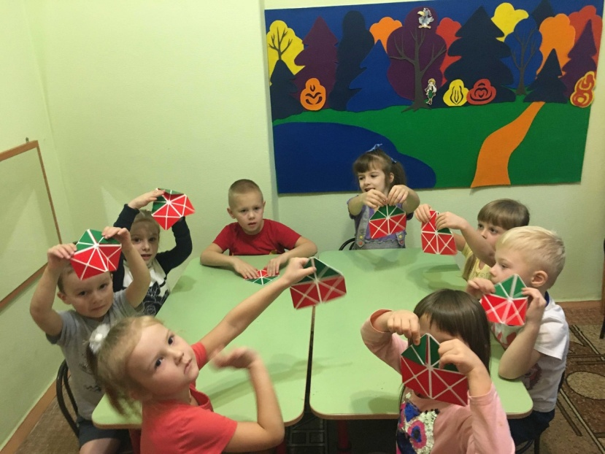
Цель программы: развивать интеллектуальную, эмоционально-волевую, коммуникативную сферы личности ребенка.
Программа составлена на основе программы Куражевой Н.Ю. «Цветик-семицветик» для детей 5-6 лет, модифицирована путем включения в структуру занятий развивающих игр Воскобовича (Игровая технология интеллектуально-творческого развития детей 3-7 лет), зарекомендовавших себя как эффективный метод развития психических познавательных процессов детей. Игры подобраны с учетом возрастных особенностей детей и конкретных задач каждого занятия.
Режим организации занятий: 1 раз в неделю, (30 минут - 1 академический час)
Ожидаемый результат:
1. Развитие психических познавательных процессов у детей.
2. Развитие творческого потенциала ребенка.
3. Формирование самосознания и адекватной самооценки.
4. Развитие коммуникативных навыков, развитие умения совместно действовать, формирование навыков партнерского общения.
5. Развитие умения действовать по правилам, развитие самоконтроля.
6. Сформированность представлений об эмоциях, умения определять и называть свое эмоциональное состояние.
Форма подведения итогов реализации программы проводится в виде открытых занятий для родителей, анкетирования родителей.

